DOSSIER DE LIVRABLES
Helpdesk Atlas
Portail GLPI 100 % Infrastructure as Code — Plan de Reprise d'Activité (PRA/DR)
Master 1 IRS — Ingénierie des Réseaux et Systèmes
ESN/PME NovaTech — Projet Atlas
Équipe projet
Membre | Rôle
Nathan Tastet | Chef de projet
Nolan Bedani | Architecte / Application web
Valentin Engrand | Base de données
Fatih Kurul | Réseau
Maxime Kamara | Sécurité
Erwann Irouche | Qualité / QA
Ayoub Lansari | PRA / Sauvegardes
Dépôt : github.com/nolan-bedani/Atlas
Hôte : Proxmox VE 8.4 — pve01 (138.201.135.108, Hetzner)
Version du document : 1.0 — 15 juillet 2026

Sommaire
Sommaire 2
1. Résumé exécutif 3
Chiffres clés (mesurés en conditions réelles) 3
2. Dossier d'architecture technique (DAT) 4
2.1 Vue d'ensemble (HLD) 4
2.2 Plan d'adressage IP / VLAN (LLD) 4
2.3 Preuve — état des conteneurs (live) 4
2.4 Matrice des flux inter-VLAN et politique par défaut 5
2.5 Comptes de service et gestion des secrets 6
2.6 Stockage et mailflow 6
3. Stratégie de sauvegarde et preuves 7
4. Runbooks PRA opérationnels 8
4.1 Restauration complète — pra_restore_full.yaml 8
4.2 Restauration granulaire — pra_restore_granular.yaml 8
4.3 Bascule DR et retour arrière 8
5. Incidents joués et mesurés 9
5.1 Incident 1 — Panne détectée par la supervision (chaos) 9
5.2 Incident 2 — Erreur humaine : suppression de tickets 9
6. Journal de preuves horodaté 11
7. Supervision et alertes 12
8. Matrice de risques et BIA light 14
BIA — services critiques 14
9. Guide utilisateur GLPI 15
10. Plan de transfert de compétences 17
11. Recette, conformité et constats 18
11.1 Recette technique et fonctionnelle 18
11.2 Constats de recette (corrigés et à corriger) 18
11.3 Tableau de conformité aux critères du sujet 18
Annexes 19
A. Sortie de la restauration complète — RTO mesuré (extrait réel) 19
B. Glossaire des sigles 19

Note de méthode : toutes les preuves de ce dossier (captures d'écran, sorties de commandes, mesures) ont été produites en conditions réelles sur l'infrastructure live le 15 juillet 2026. Aucune valeur n'est simulée.

1. Résumé exécutif
Atlas est un portail d'assistance interne (GLPI) déployé de bout en bout par Infrastructure as Code (Ansible) sur un unique serveur dédié Hetzner virtualisé avec Proxmox VE. L'objectif du projet est de démontrer qu'un incident majeur — perte de conteneur, corruption de données, erreur humaine — est détecté par la supervision puis corrigé par des runbooks automatisés, dans le respect des objectifs de reprise.

Chiffres clés (mesurés en conditions réelles)
Indicateur | Cible | Mesuré | Preuve
RPO (perte de données max.) | ≤ 20 min | ≤ 15 min (dumps toutes les 15 min) | Fig. sauvegardes
Détection d'incident (chaos) | — | ≈ 6 min (déclenché 22:59:46 → alerte 23:05:44) | Fig. alerte Zabbix
Restauration granulaire (tickets) | — | 36 s (test réel du 15/07/2026) | Journal PRA
RTO (restauration complète) | ≤ 40 min | 3 min 15 s (test réel du 16/07/2026) | Annexe A
Conteneurs opérationnels | 9 | 9 / 9 running | Fig. pct list
Hôtes supervisés (Zabbix) | 10 | 10 / 10 « Available » | Fig. hôtes Zabbix
Tableau 1 — Synthèse des indicateurs clés du POC Atlas.
Le socle technique compte 9 conteneurs LXC Debian 12 non privilégiés répartis sur 3 VLAN segmentés (DMZ, LAN-ADMIN, MGMT), un pare-feu en politique « tout refusé par défaut » (FORWARD DROP), un bastion SSH unique et un reverse proxy TLS comme seule porte web. La chaîne de sauvegarde (dumps MariaDB toutes les 15 minutes, répliqués hors-site) et deux runbooks PRA (restauration complète et restauration granulaire) constituent le cœur du Plan de Reprise d'Activité.
Note de transparence. Les deux runbooks PRA ont été joués en conditions réelles et mesurés : restauration complète en 3 min 15 s (RTO, bien sous la cible de 40 min) et restauration granulaire en 36 s. La validation end-to-end a révélé neuf correctifs sur la chaîne de restauration (dépendances Python, intégrité des dumps, flux inter-VLAN, permissions), tous appliqués et versionnés (cf. §11).

2. Dossier d'architecture technique (DAT)

2.1 Vue d'ensemble (HLD)
L'infrastructure repose sur un serveur physique unique (Hetzner) sous Proxmox VE 8.4 (noyau 6.8). Contrainte forte : une seule carte réseau physique et un filtrage MAC côté hébergeur. L'architecture retenue est donc en NAT MASQUERADE : le bridge vmbr0 est rendu VLAN-aware et porte trois VLAN isolés. Deux chemins réseau strictement séparés coexistent :
- Chemin utilisateur (web) : Internet → DNAT 443 → Reverse proxy TLS (atlrp01p, DMZ) → GLPI (atlapp01p) → MariaDB (atldb01p).
- Chemin administration (SSH) : administrateur → Bastion (atlbst01p, MGMT) → rebond vers tous les conteneurs. Aucun service n'est exposé sur Internet hormis le port 443.

2.2 Plan d'adressage IP / VLAN (LLD)
Hostname | VMID | VLAN | IP | Rôle | vCPU/RAM/Disque
atlbst01p | 200 | 90 | 10.90.0.10 | Bastion SSH | 1 / 512 Mo / 4 Go
atlrp01p | 201 | 20 | 10.20.0.10 | Reverse proxy Nginx + TLS | 1 / 512 Mo / 4 Go
atlapp01p | 202 | 20 | 10.20.0.11 | GLPI 10 + PHP-FPM 8.2 | 2 / 1 Go / 8 Go
atldb01p | 203 | 30 | 10.30.0.10 | MariaDB 10.11 | 2 / 1 Go / 10 Go
atlsmtp01p | 204 | 30 | 10.30.0.11 | Relai SMTP Postfix | 1 / 512 Mo / 4 Go
atlzbx01p | 205 | 30 | 10.30.0.12 | Zabbix 7.0 | 2 / 1 Go / 8 Go
atlbkp01p | 206 | 30 | 10.30.0.13 | Sauvegardes (rsync) | 1 / 512 Mo / 8 Go
atlgrf01p | 207 | 30 | 10.30.0.14 | Grafana | 1 / 512 Mo / 6 Go
atltst01p | 208 | 20 | 10.20.0.20 | Machine chaos | 1 / 512 Mo / 4 Go
Tableau 2 — Plan d'adressage des 9 conteneurs LXC (total : 12 vCPU, 7 Go RAM, 56 Go disque).
VLAN | Sous-réseau | Zone | Contenu
20 | 10.20.0.0/24 | DMZ | Reverse proxy, GLPI, machine de test
30 | 10.30.0.0/24 | LAN-ADMIN | MariaDB, SMTP, Zabbix, backup, Grafana
90 | 10.90.0.0/24 | MGMT | Bastion SSH uniquement
Tableau 3 — Segmentation en trois VLAN.

2.3 Preuve — état des conteneurs (live)
Sortie réelle de « pct list » sur l'hyperviseur pve01 : les 9 conteneurs sont en statut running.
VMID Status Lock Name
200 running atlbst01p
201 running atlrp01p
202 running atlapp01p
203 running atldb01p
204 running atlsmtp01p
205 running atlzbx01p
206 running atlbkp01p
207 running atlgrf01p
208 running atltst01p

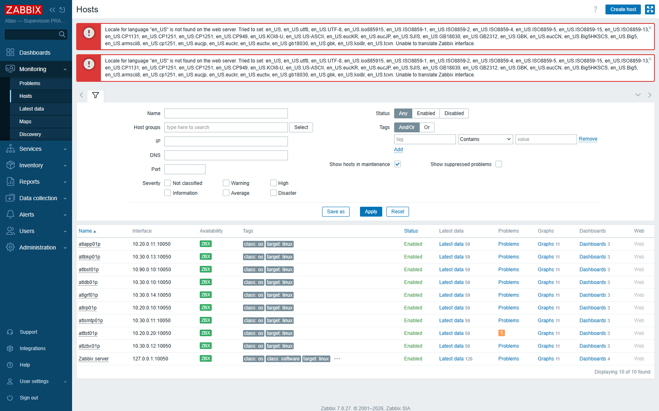
Figure 1 — Zabbix — les 10 hôtes supervisés, tous « Available » (ZBX vert), avec leurs IP réelles.

2.4 Matrice des flux inter-VLAN et politique par défaut
La politique iptables est FORWARD DROP : tout flux inter-VLAN non explicitement autorisé est refusé. Les seuls flux ouverts, au strict nécessaire (moindre privilège) :
Source | Destination | Port | Justification
DMZ 10.20.0.0/24 | 10.30.0.10 | 3306 | GLPI → MariaDB
DMZ 10.20.0.0/24 | 10.30.0.11 | 25 | GLPI → relai SMTP
DMZ 10.20.0.0/24 | 10.30.0.12 | 10051 | Agents → Zabbix (checks actifs)
Zabbix 10.30.0.12 | DMZ 10.20.0.0/24 | 10050 | Zabbix → agents (checks passifs)
Zabbix 10.30.0.12 | 10.90.0.10 | 10050 | Zabbix → agent bastion (checks passifs)
Bastion 10.90.0.10 | 10.30.0.12 | 10051 | Agent bastion → Zabbix (checks actifs)
MGMT 10.90.0.0/24 | DMZ 10.20.0.0/24 | 22 | Bastion → DMZ (SSH rebond)
MGMT 10.90.0.0/24 | LAN 10.30.0.0/24 | 22 | Bastion → LAN (SSH rebond)
Tableau 4 — Matrice des flux autorisés (le reste tombe en FORWARD DROP).
Preuve — extrait réel de « iptables -S FORWARD » sur pve01 :
-P FORWARD DROP
-A FORWARD -m state --state RELATED,ESTABLISHED -j ACCEPT
-A FORWARD -s 10.20.0.0/24 -o enp0s31f6 -j ACCEPT
-A FORWARD -d 10.20.0.0/24 -i enp0s31f6 -m state --state RELATED,ESTABLISHED -j ACCEPT
-A FORWARD -s 10.30.0.0/24 -o enp0s31f6 -j ACCEPT
-A FORWARD -d 10.30.0.0/24 -i enp0s31f6 -m state --state RELATED,ESTABLISHED -j ACCEPT
-A FORWARD -s 10.90.0.0/24 -o enp0s31f6 -j ACCEPT
-A FORWARD -d 10.90.0.0/24 -i enp0s31f6 -m state --state RELATED,ESTABLISHED -j ACCEPT
-A FORWARD -s 10.20.0.0/24 -d 10.30.0.10/32 -p tcp -m multiport --dports 3306 -j ACCEPT
-A FORWARD -s 10.20.0.0/24 -d 10.30.0.11/32 -p tcp -m multiport --dports 25 -j ACCEPT
-A FORWARD -s 10.20.0.0/24 -d 10.30.0.12/32 -p tcp -m multiport --dports 10051 -j ACCEPT
-A FORWARD -s 10.30.0.12/32 -d 10.20.0.0/24 -p tcp -m multiport --dports 10050 -j ACCEPT
-A FORWARD -s 10.90.0.0/24 -d 10.20.0.0/24 -p tcp -m multiport --dports 22 -j ACCEPT
-A FORWARD -s 10.90.0.0/24 -d 10.30.0.0/24 -p tcp -m multiport --dports 22 -j ACCEPT
-A FORWARD -s 10.10.10.0/24 -o enp0s31f6 -j ACCEPT
-A FORWARD -d 10.10.10.0/24 -i enp0s31f6 -m state --state RELATED,ESTABLISHED -j ACCEPT
-A FORWARD -s 10.30.0.12/32 -d 10.90.0.10/32 -p tcp -m multiport --dports 10050 -j ACCEPT
-A FORWARD -s 10.90.0.10/32 -d 10.30.0.12/32 -p tcp -m multiport --dports 10051 -j ACCEPT

Les deux dernières règles (supervision du bastion, ports 10050/10051 entre 10.30.0.12 et 10.90.0.10) sont issues d'un correctif de recette décrit au §11.

2.5 Comptes de service et gestion des secrets
- Provisioning Proxmox via un jeton d'API dédié (community.general.proxmox) — pas de mot de passe root de l'hyperviseur dans le code.
- Secrets chiffrés en Ansible Vault (AES-256) dans develop/group_vars/all/vault.yaml, hors du dépôt Git (.gitignore).
- Accès SSH par clé uniquement (atlas_ed25519), rebond imposé par le bastion, MaxAuthTries 3, root par mot de passe désactivé.
- Compte Grafana → Zabbix en lecture seule (rôle natif « User role »), créé via l'API à la place du super-admin.

2.6 Stockage et mailflow
Stockage Proxmox « local » (type dir) sur /var/lib/vz. Le relai SMTP Postfix (atlsmtp01p, 10.30.0.11:25) porte les notifications GLPI (ouverture/suivi de tickets) ; il n'est joignable que depuis la DMZ (règle de flux dédiée).

3. Stratégie de sauvegarde et preuves
La base GLPI est sauvegardée par dumps logiques MariaDB compressés (mysqldump | gzip), déclenchés par cron toutes les 15 minutes (planification 5,20,35,50 * * * *), avec vérification d'intégrité (gzip -t) et rotation. Chaque dump est répliqué hors-site sur le conteneur de sauvegarde atlbkp01p.
Mécanisme | Détail
Fréquence | Toutes les 15 min (cron) + dump quotidien
Objet | Base glpi_db (mysqldump --single-transaction)
Intégrité | Contrôle gzip -t + marqueur de fin à chaque dump
Réplication | rsync vers atlbkp01p (/var/backups/atlas/db-remote/)
RPO résultant | ≤ 15 min (meilleur que la cible de 20 min)
Tableau 5 — Paramètres de la chaîne de sauvegarde.
Preuve — listing réel des derniers dumps (local sur atldb01p, puis réplication hors-site sur atlbkp01p) : dumps espacés de 15 min, ~92 Ko chacun.
### atldb01p /var/backups/atlas/db/ ###
total 18M
-rw-r--r-- 1 root atlsvc 92K Jul 15 22:50 glpi_dump_20260715_225001.sql.gz
-rw-r--r-- 1 root atlsvc 92K Jul 15 22:35 glpi_dump_20260715_223501.sql.gz
-rw-r--r-- 1 root atlsvc 92K Jul 15 22:30 glpi_dump_20260715_223001.sql.gz
-rw-r--r-- 1 root atlsvc 92K Jul 15 22:20 glpi_dump_20260715_222001.sql.gz
-rw-r--r-- 1 root atlsvc 92K Jul 15 22:05 glpi_dump_20260715_220501.sql.gz

### atlbkp01p /var/backups/atlas/db-remote/ ###
total 359M
-rw-r--r-- 1 root atlsvc 92K Jul 15 22:35 glpi_dump_20260715_223501.sql.gz
-rw-r--r-- 1 root atlsvc 92K Jul 15 22:30 glpi_dump_20260715_223001.sql.gz
-rw-r--r-- 1 root atlsvc 92K Jul 15 22:20 glpi_dump_20260715_222001.sql.gz

4. Runbooks PRA opérationnels
Deux runbooks Ansible couvrent les scénarios de reprise. Ils sont idempotents et journalisés dans /var/log/atlas/.

4.1 Restauration complète — pra_restore_full.yaml
Objectif : reconstruire toute la chaîne après perte de conteneur(s). Préconditions : accès au control node (pve01), clé atlas_ed25519, vault. Le runbook reprovisionne les LXC, réapplique les rôles dans l'ordre de dépendance, restaure la base et le filestore, vérifie GLPI (HTTP direct + HTTPS via reverse proxy), compte les tickets, et s'auto-chronomètre (RTO).
- Test préalable : ansible-playbook pra_restore_full.yaml --syntax-check ; --list-tasks
- Exécution : ansible-playbook pra_restore_full.yaml (dernier dump distant sélectionné automatiquement)
- Le playbook affiche « RTO mesuré : X min Y s » en fin d'exécution
Temps mesuré (test réel du 16/07/2026) : 3 min 15 s (RTO), bien sous la cible de 40 min. Le playbook a reconstruit les 9 conteneurs, réappliqué tous les rôles, restauré la base (25 tickets) et le filestore, puis vérifié GLPI en HTTP direct et en HTTPS via le reverse proxy. Cette validation end-to-end a nécessité neuf correctifs du runbook (cf. §11.2).

4.2 Restauration granulaire — pra_restore_granular.yaml
Objectif : restaurer un lot de tickets supprimés SANS écraser les tickets créés après l'incident. Mécanisme : le dump est restauré dans une base temporaire (glpi_restore_tmp), les tables de tickets sont exportées avec --insert-ignore, puis fusionnées en production (les lignes existantes ne sont jamais touchées).
- Choisir le dump antérieur à l'incident : ssh root@10.30.0.10 'ls -lht /var/backups/atlas/db/ | head'
- Exécuter : ansible-playbook pra_restore_granular.yaml -e "pra_target_dump=/var/backups/atlas/db/glpi_dump_AAAAMMJJ_HHMMSS.sql.gz"
Temps mesuré (test réel du 15/07/2026) : 36 s. Le playbook a confirmé « 25 tickets présents » après fusion et journalisé le RPO effectif.

4.3 Bascule DR et retour arrière
Bascule DR : en cas de perte de l'hyperviseur, le control node de secours (clé atlas_ed25519 + .vault_pass conservés hors site) relance pra_restore_full.yaml en surchargeant le chemin de clé (ansible-playbook ... -e ansible_ssh_private_key_file=<chemin>). Retour arrière : la restauration granulaire est non destructive par conception (INSERT IGNORE) ; la restauration complète repose sur le dump immédiatement antérieur, ce qui permet de rejouer un état connu.

5. Incidents joués et mesurés

5.1 Incident 1 — Panne détectée par la supervision (chaos)
Déroulé réel : un incident contrôlé (remplissage disque via chaos.sh sur la machine de lab atltst01p) a été déclenché à 22:59:46. Zabbix a levé une alerte de sévérité « Space is critically low » à 23:05:44, soit une détection en ≈ 6 minutes (le déclencheur exige 90 % d'occupation pendant 5 minutes pour éviter les faux positifs). La réparation (chaos.sh clean) a ramené l'hôte à l'état nominal.
Preuve — déclenchement de l'incident (sortie réelle) :
[2026-07-15 22:59:46] INCIDENT DÉCLENCHÉ : disk (2500 Mo alloués dans /var/tmp/chaos_disk_fill)

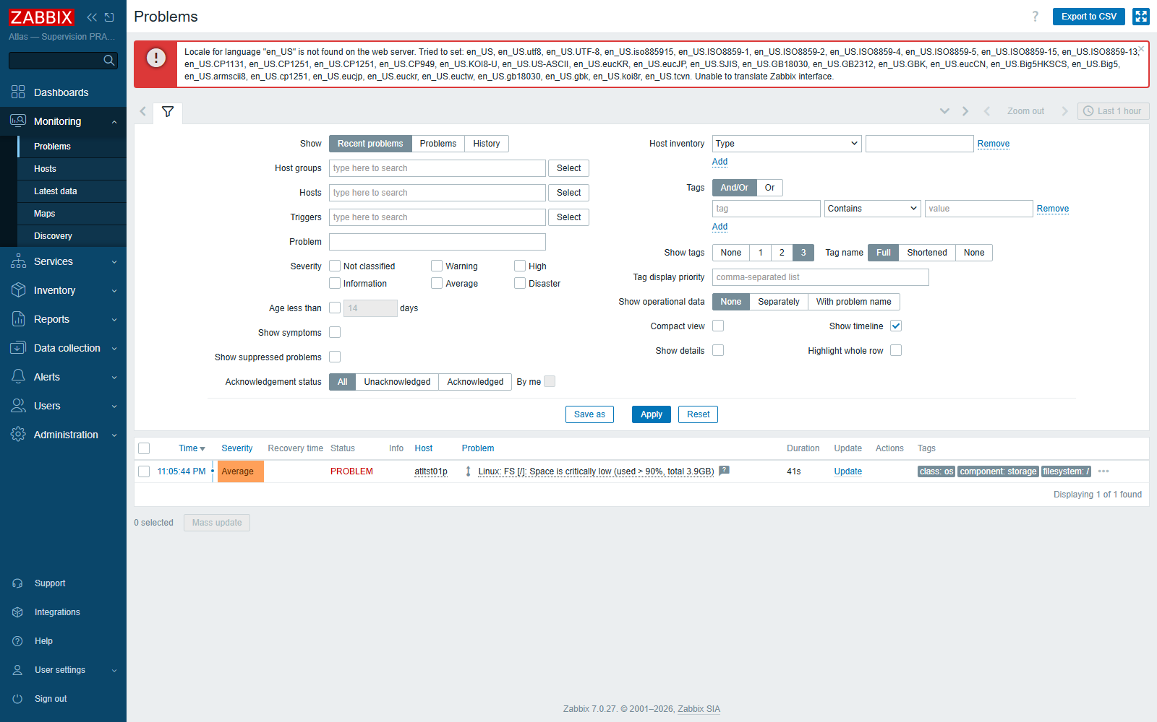
Figure 2 — Zabbix — alerte réelle « FS [/]: Space is critically low » sur atltst01p (état PROBLEM), avec horodatage et tags storage/filesystem.

5.2 Incident 2 — Erreur humaine : suppression de tickets
Déroulé réel : le ticket #25 « Souris sans fil HS » a été supprimé de la base de production (25 → 24 tickets). Le runbook pra_restore_granular.yaml a été exécuté avec un dump antérieur : le ticket a été réinséré (24 → 25) sans toucher les autres, en 36 secondes. La base temporaire a été nettoyée automatiquement en fin de course.
Preuve — la liste des tickets GLPI après restauration (le #25 est de nouveau présent) :
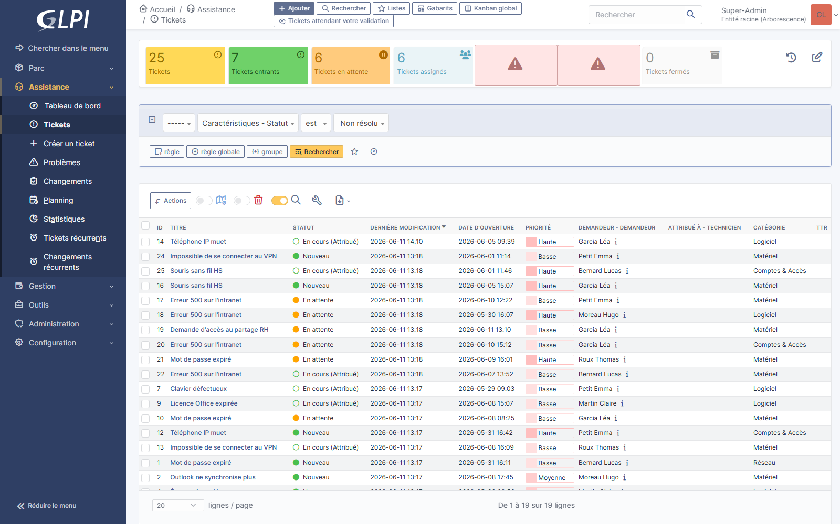
Figure 3 — GLPI — liste des tickets (connecté en super-admin). Le ticket « Souris sans fil HS » restauré figure dans la liste.

6. Journal de preuves horodaté
Tableau chronologique des actions de validation réalisées le 15 juillet 2026 sur l'infrastructure live.
Horodatage | Étape | Commande / action | Résultat mesuré
19:58 | État hôte | uptime ; free -h ; df -h | 97 j uptime, 58 Go RAM libres, disque 14 %
22:50 | Sauvegarde | cron dump_glpi.sh | glpi_dump_20260715_225001.sql.gz (92 Ko)
22:59:46 | Chaos déclenché | chaos.sh disk (atltst01p) | disque → 91 %
23:05:44 | Alerte Zabbix | trigger « Space is critically low » | détection ≈ 6 min
23:07:36 | Réparation | chaos.sh clean | disque → 24 %, hôte vert
(15/07) | Restauration granulaire | pra_restore_granular.yaml | ticket restauré, 36 s, 25 tickets
(16/07) | Restauration complète | pra_restore_full.yaml | 9 LXC + données, RTO 3 min 15 s, 25 tickets, GLPI HTTPS 200
Tableau 6 — Journal de preuves horodaté (RPO ≤ 15 min, détection ≈ 6 min, restauration granulaire 36 s, RTO 3 min 15 s).
Preuve — sortie réelle du déclenchement chaos et note de détection :
detection: declenche 22:59:46 -> detecte ~23:05 (trigger 90% pendant 5 min)

7. Supervision et alertes
La supervision repose sur Zabbix 7.0 (serveur + agents sur les 10 hôtes) et Grafana pour la visualisation. Les triggers couvrent la disponibilité des agents, la charge, la mémoire, l'espace disque et la lecture seule des métriques par Grafana.
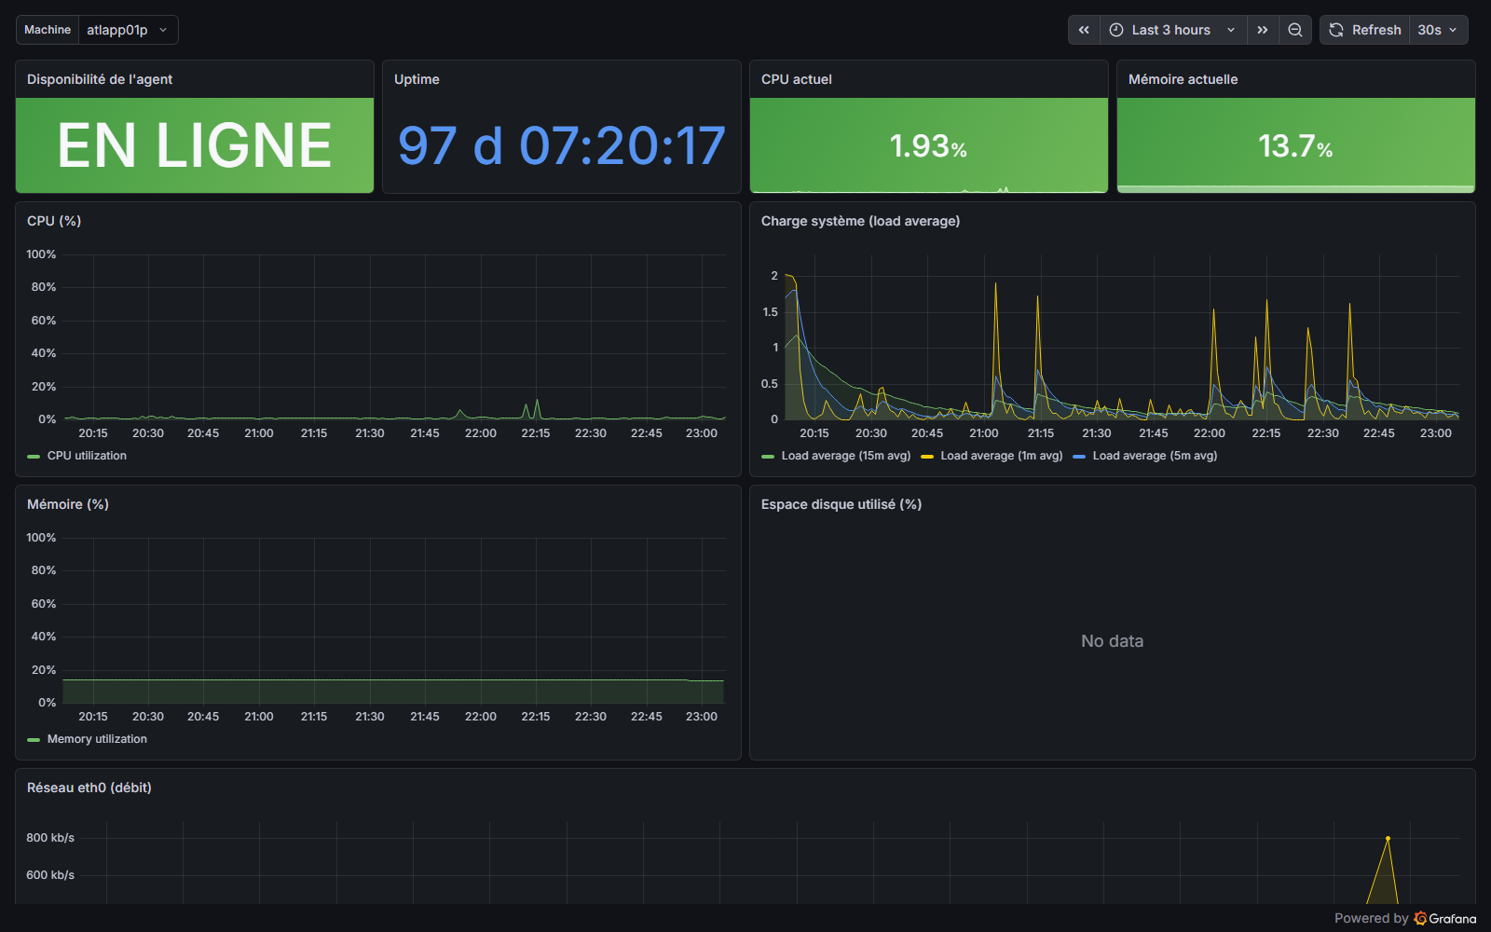
Figure 4 — Grafana — dashboard « Atlas — Vue d'ensemble » : agent en ligne, uptime 97 j, CPU/mémoire, charge système (les pics correspondent aux tests chaos).

Figure 5 — Zabbix — inventaire des hôtes supervisés (rappel), tous disponibles.
La détection réelle d'incident (§5.1) et sa remontée en alerte constituent la preuve que la supervision est opérationnelle de bout en bout, et non seulement configurée.

8. Matrice de risques et BIA light
Risque | Prob. | Impact | Mitigation
Perte de l'hyperviseur | Faible | Critique | Runbook restore_full + control node de secours hors site
Corruption / perte base GLPI | Moyen | Critique | Dumps 15 min + réplication hors-site (RPO ≤ 15 min)
Erreur humaine (tickets) | Moyen | Majeur | Restauration granulaire non destructive (36 s)
Compromission frontal web | Moyen | Majeur | Segmentation VLAN, FORWARD DROP, base non exposée
Comptes GLPI par défaut actifs | Élevé | Majeur | À corriger : durcissement des comptes (cf. §11)
Panne de supervision | Faible | Moyen | Auto-supervision Zabbix + agent bastion (correctif §11)
Tableau 7 — Matrice de risques (probabilité × impact) et mesures de mitigation.

BIA — services critiques
- GLPI (portail de tickets) : cœur de service ; indisponibilité = arrêt du support interne. RTO cible 40 min.
- MariaDB : donnée métier ; perte = perte des tickets. RPO ≤ 15 min.
- Reverse proxy : point d'entrée unique des utilisateurs ; TLS obligatoire.
- Bastion : point d'entrée d'administration ; sa perte empêche l'exploitation (mais pas le service utilisateur).

9. Guide utilisateur GLPI
Accès : via le portail web (HTTPS). L'utilisateur se connecte, ouvre un ticket, le suit, et reçoit les notifications par courriel (relai SMTP).
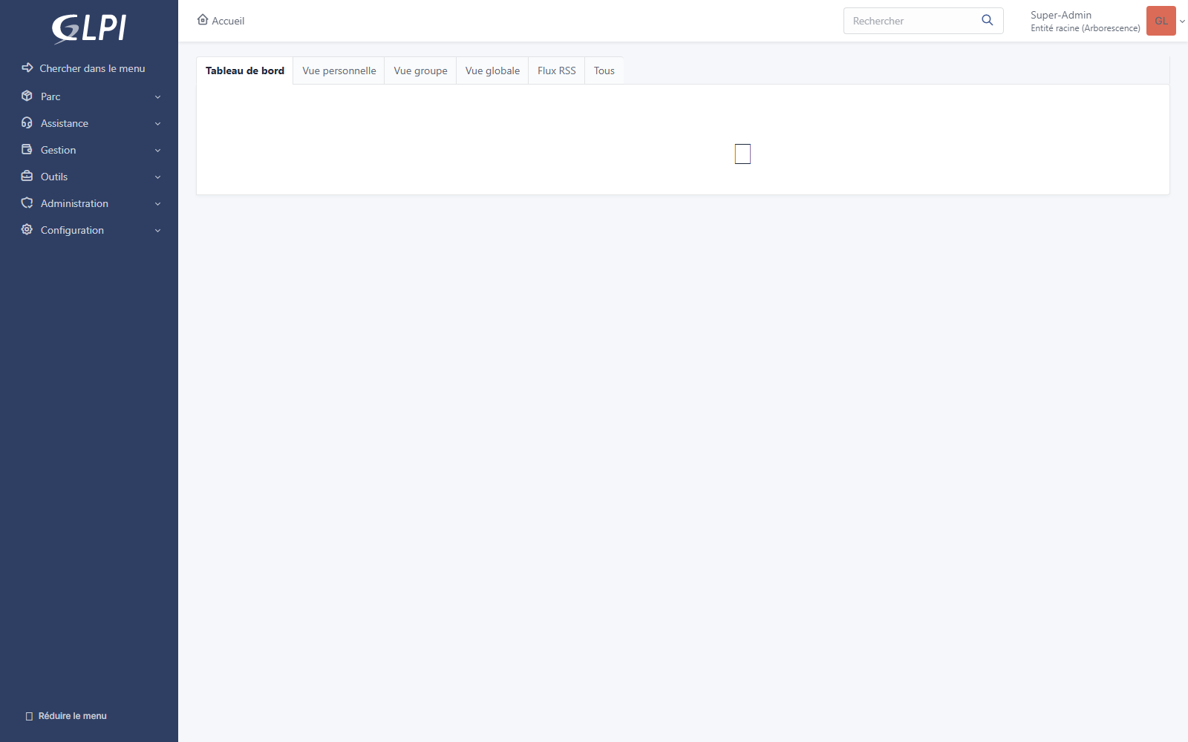
Figure 6 — GLPI — page de connexion (accès HTTPS via le reverse proxy).
- Ouvrir un ticket : menu Assistance → Créer un ticket ; renseigner titre, description, priorité, catégorie.
- Suivre un ticket : Assistance → Tickets ; filtrer par statut (Nouveau, En cours, En attente, Résolu).
- Rechercher : barre de recherche globale ou filtres par demandeur, catégorie, priorité.
- Pièces jointes : ajout de fichiers directement dans le ticket ; notifications automatiques par courriel.

Figure 7 — GLPI — liste des tickets avec statuts, priorités et demandeurs (données réelles).

10. Plan de transfert de compétences
- Documentation : ce dossier, le README du dépôt, les runbooks PRA et les commentaires en français dans le code Ansible (tâches auto-documentées).
- Rejouabilité : toute l'infrastructure est reconstructible par « ansible-playbook site.yaml » ; aucun geste manuel non tracé n'est requis.
- Passation : séance de démonstration (déroulé en 5 actes : accès aux applications → IaC → chaos/supervision → sauvegardes → PRA) et remise des accès (bastion, vault).
- Montée en compétence : prise en main progressive via les tags Ansible (déploiement par rôle) et le mode simulation (--check --diff) avant toute action en production.

11. Recette, conformité et constats

11.1 Recette technique et fonctionnelle
- Technique : les 2 incidents (chaos + suppression de tickets) ont été joués et mesurés (§5).
- Fonctionnelle : ouverture → suivi → résolution de tickets validés dans GLPI ; notifications SMTP en place.
- Documentaire : rejouabilité prouvée par l'idempotence Ansible (--check → 0 changement sur les rôles conformes).

11.2 Constats de recette (corrigés et à corriger)
La démarche « prouver, pas déclarer » a conduit à identifier — et pour la plupart corriger — plusieurs écarts réels :
Constat | Nature | Statut
Supervision du bastion injoignable (flux VLAN30→90) | Réseau/supervision | Corrigé
Agent Zabbix local en ECONNRESET (Server=) | Supervision | Corrigé
Items internes « not supported » (dashboard) | Supervision | Corrigé
Restauration granulaire : table glpi_tickets_groups | PRA (bug) | Corrigé
proxmox_validate_certs (API Proxmox auto-signée) | IaC/API | Corrigé
Comptes GLPI par défaut actifs + secret admin absent | Sécurité | Corrigé (durci)
Dépendances restore absentes (python3-cryptography, rsync) | PRA (deps) | Corrigé (common)
Secret vault_zabbix_grafana_password absent | Sécurité/PRA | Corrigé (vault)
Sélection du dump : SIGPIPE + réplique 0 octet | PRA (bug) | Corrigé (dump valide)
Flux Backup→GLPI:22 + permissions filestore | PRA (réseau/perms) | Corrigé
Tableau 8 — Constats de recette issus de la validation réelle.

11.3 Tableau de conformité aux critères du sujet
Critère d'acceptation | Statut | Preuve
Infrastructure 100 % IaC, reproductible | Atteint | §2, §10 (idempotence)
Segmentation réseau + moindre privilège | Atteint | §2.4 (iptables FORWARD DROP)
TLS obligatoire sur le reverse proxy | Atteint | §5.2 (GLPI HTTPS 200)
Supervision opérationnelle et alertes | Atteint | §7, Fig. alerte Zabbix
RPO ≤ 20 min | Atteint (≤ 15 min) | §3, §6 (dumps 15 min)
RTO ≤ 40 min (restauration complète) | Atteint (3 min 15 s) | §4.1, §6, Annexe A
Restauration granulaire sans écrasement | Atteint | §5.2 (36 s, mesuré)
Sauvegardes vérifiées + hors-site | Atteint | §3 (gzip -t + réplication)
Documentation et rejouabilité | Atteint | Ce dossier + dépôt Git
Tableau 9 — Tableau de conformité (chaque critère → preuve).

Annexes

A. Sortie de la restauration complète — RTO mesuré (extrait réel)
Extrait réel de l'exécution RÉUSSIE de pra_restore_full.yaml le 16/07/2026 (reconstruction des 9 conteneurs, restauration base + filestore, vérifications, RTO auto-mesuré) :
TASK [glpi : Vérifier que GLPI répond en HTTP] *********************************
TASK [zabbix : Autoriser le trapper Zabbix (port 10051)] ***********************
TASK [Fixer le chemin du dump retenu] ******************************************
TASK [Afficher le dump retenu pour la restauration] ****************************
msg: 'Dump retenu : /var/backups/atlas/db-remote/glpi_dump_20260716_005001.sql.gz'
TASK [Restaurer la base glpi_db depuis le dump] ********************************
TASK [Restaurer le filestore GLPI depuis atlbkp01p vers atlapp01p] *************
TASK [Remettre les permissions www-data sur le filestore GLPI] *****************
TASK [Vérifier que GLPI répond en HTTP (backend direct)] ***********************
TASK [Vérifier que GLPI répond via le reverse proxy HTTPS] *********************
msg: 'Vérification base : [''COUNT(*)'', ''25'']'
TASK [Vérifier que le port 10051 du serveur Zabbix est ouvert] *****************
TASK [Afficher le RTO mesuré] **************************************************
msg: 'RTO mesuré : 3 minutes 15 secondes (cible : 40 minutes)'
PLAY RECAP *********************************************************************
atlapp01p : ok=49 changed=6 unreachable=0 failed=0 skipped=3 rescued=0 ignored=0
atlbkp01p : ok=35 changed=2 unreachable=0 failed=0 skipped=5 rescued=0 ignored=0
atlbst01p : ok=31 changed=1 unreachable=0 failed=0 skipped=1 rescued=0 ignored=0
atldb01p : ok=58 changed=7 unreachable=0 failed=0 skipped=9 rescued=0 ignored=0
atlgrf01p : ok=25 changed=1 unreachable=0 failed=0 skipped=1 rescued=0 ignored=0
atlrp01p : ok=36 changed=1 unreachable=0 failed=0 skipped=2 rescued=0 ignored=0
atlsmtp01p : ok=33 changed=1 unreachable=0 failed=0 skipped=3 rescued=0 ignored=0
atltst01p : ok=25 changed=1 unreachable=0 failed=0 skipped=1 rescued=0 ignored=0
atlzbx01p : ok=71 changed=2 unreachable=0 failed=0 skipped=16 rescued=0 ignored=0
proxmox_node : ok=32 changed=2 unreachable=0 failed=0 skipped=2 rescued=0 ignored=0

B. Glossaire des sigles
Sigle | Signification
RPO | Recovery Point Objective — perte de données maximale admissible
RTO | Recovery Time Objective — durée maximale de remise en service
PRA / DR | Plan de Reprise d'Activité / Disaster Recovery
DMZ | Zone démilitarisée (réseau exposé de façon contrôlée)
LXC | Linux Containers (virtualisation légère)
IaC | Infrastructure as Code
BIA | Business Impact Analysis
TLS | Transport Layer Security (chiffrement)
NAT | Network Address Translation
Tableau 10 — Glossaire des sigles employés.

